**Инструкция по решению заданий заключительного этапа**

**Олимпиады школьников по биологии (дистанционный формат)**

**05 апреля 2025 года**

1. Перейти по ссылке, присланной по электронной почте, в Центр Тестирования.

2. Ввести **логин** (адрес электронной почты) и **пароль**.

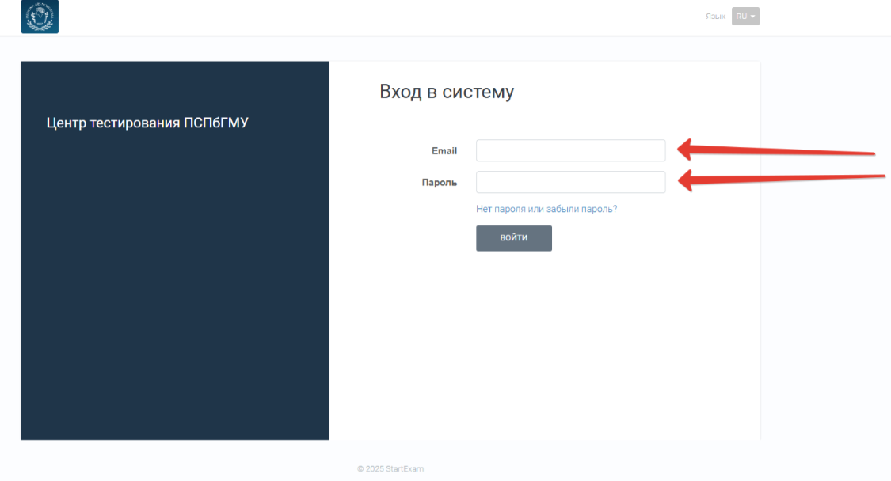

3. Выбрать тест **«Биология 8-11 класс»**.



4. Нажать **«Начать»**.

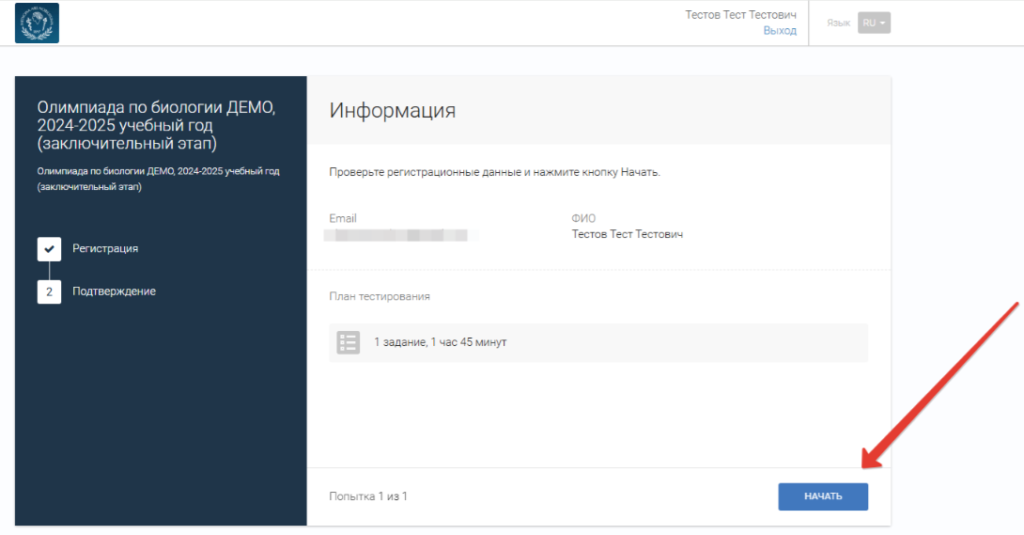

5. **Скачать** 1 вопрос.

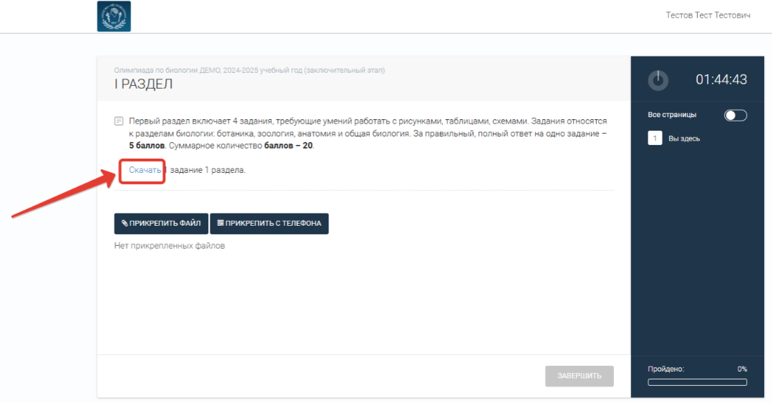

6. Отрыть, скаченный файл.

8. Если необходимо, то нажать **«Разрешить редактирование»**.

9. Ответы необходимо печатать в **«Матрице ответов»**.

10. Сохранить ответы, закрыть файл.

11. **Прикрепить** файл.

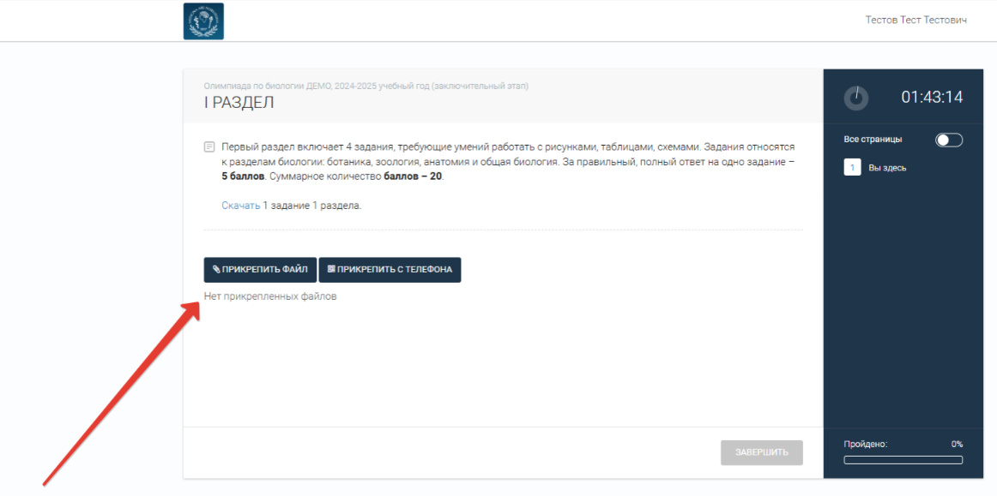

12. Нажать **«Ответить»**, и Вы переходите к следующему вопросу.

**Примечание.** Внести исправления в ответ можно только до момента нажатия «Ответить».

13. После завершения ответов на все задания (10 вопросов) нажать **«Завершить»**.

